Modul: Implementasi Variabel, Tipe Data, dan Operator

Sebelum memulai percobaan-percobaan dan tugas pada minggu ini, pastikan untuk membuat workspace baru khusus untuk pengerjaan minggu ini.

Percobaan 1: Variabel
Variabel merupakan suatu wadah untuk menyimpan nilai data. Pada percobaan ini, kita akan mempelajari bagaimana cara mendeklarasikan sekaligus menginisialisasikan sebuah variabel. Ikuti langkah-langkah berikut:
- Pada VSCode, buat sebuah file dengan nama belajar_variabel.py
- Pada layar editor IDE anda, masukkan kode program dan eksekusi file belajar- variabel.py untuk melihat hasil program:

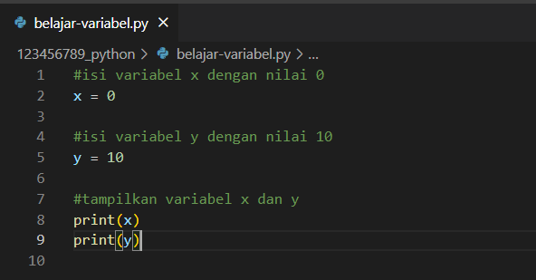

Catatan : saat menyalin program pada setiap percobaan, komentar tidak wajib untuk disalin ulang.

Eksekusi kode diatas, lalu screenshot hasilnya dibawah ini:

Pada baris 6, tambahkan kode x = 25, apakah yang terjadi? Jelaskan secara singkat:

Pada baris 6, jika ditambahkan kode x = 25, saat di run akan menampilkan 25, bukan 0. Karena python hanya menyimpan nilai terakhir yang diberikan pada variabel.

Percobaan 2: Tipe Data
Setiap variabel memiliki tipe data yang memiliki fungsinya masing-masing dalam merepresentasikan sebuah nilai data. Pada percobaan ini, kita akan mengenal 3 jenis tipe data dasar yang umum digunakan pada Python.

Percobaan 2.1 Tipe Data Integer
Tipe data ini merupakan tipe data untuk menampung nilai variabel dengan bilangan bulat. Bilangan bulat adalah bilangan yang dapat dituliskan tanpa komponen desimal atau pecahan baik positif maupun negatif. Contoh : 5, 25, 404, 1001, -6, -14, -28 dsb
Buat file dengan nama belajar_integer.py lalu salin kode berikut pada editor dan eksekusi program:

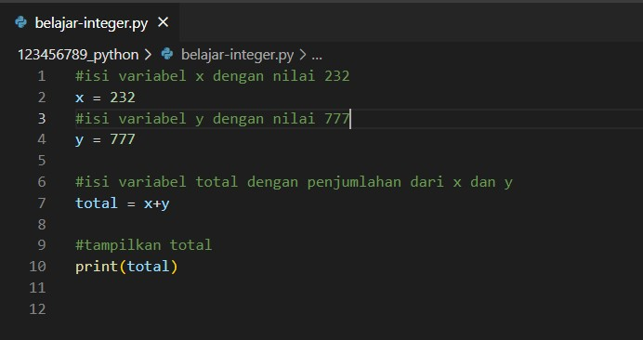

Eksekusi kode diatas, lalu screenshot hasilnya dibawah ini:

Percobaan 2.2 Tipe Data Float
Tipe data float merupakan tipe data yang dapat digunakan untuk menyimpan data dalam bentuk bilangan desimal. Contoh: 3.14, 10.891, 67.12
Buat file dengan nama belajar_float.py lalu salin dan eksekusi kode program berikut:

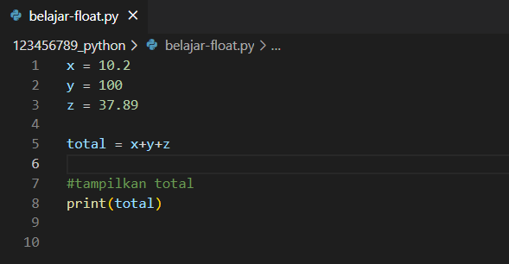
Pada percobaan ini perlu diperhatikan bahwa, python menggunakan tanda titik (.) sebagai pemisah desimal. Bukan tanda koma (,)
Eksekusi kode diatas, lalu screenshot hasilnya dibawah ini:

Percobaan 2.3: Tipe Data Booelan
Tipe data Boolean adalah tipe data yang hanya memiliki dua nilai, yaitu True dan False.

Buat file dengan nama belajar_boolean.py lalu salin kode dibawah ini:

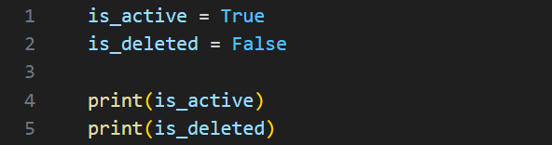

Eksekusi kode diatas, lalu screenshot hasilnya dibawah ini:

Saat menggunakan operator perbandingan antar dua atau lebih variabel, hasil yang didapatkan juga dalam bentuk tipe data boolean. Untuk uji coba, silahkan modifikasi denga kode berikut ini:

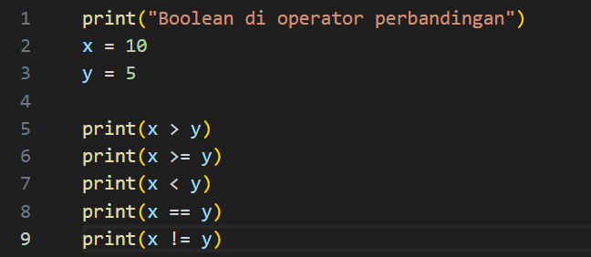

Eksekusi kode diatas, lalu screenshot hasilnya dibawah ini:
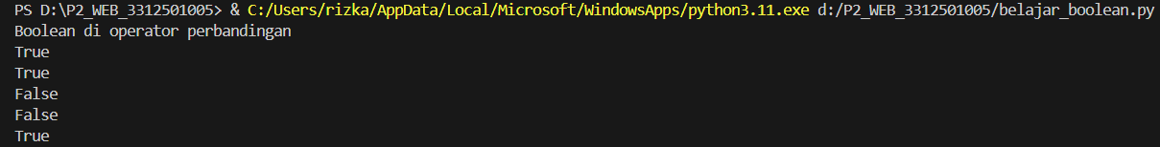

Jika nilai y diubah menjadi 10, maka baris mana saja yang menghasilkan nilai True?
Baris yang menghasilkan True hanya:
- x >= y
- x == y

Percobaan 2.4: Tipe Data String
Tipe data string merupakan variabel yang dapat menampung data alfanumerik seperti angka(0- 9), karakter (a-z | A-Z), dan simbol (%,$,@,dsb).
Untuk mengenal penggunaan string, buat sebuah file baru dengan nama belajar_string.py lalu salin dan eksekusi program berikut:

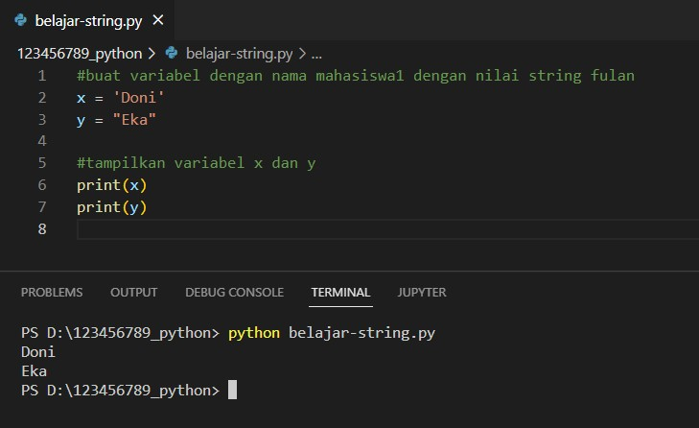

Hasil:

Dari contoh diatas, dapat dilihat bahwa inisialisasi nilai variabel dengan tipe data string berbeda dengan tipe data integer maupun float. Inisialisasi nilai data string harus diapit oleh tanda petik satu (') atau petik dua (").
Secara umum, string biasanya digunakan sebagai informasi utama sebuah keluaran / output. Oleh karena itu, variabel dengan tipe data string dapat dikombinasikan satu sama lain. Teknik penggabungan ini biasa disebut dengan String Concatenation.
Lanjutkan file belajar-string.py yang sudah ada, lalu salin (baris-10-12) dan eksekusi kembali program:
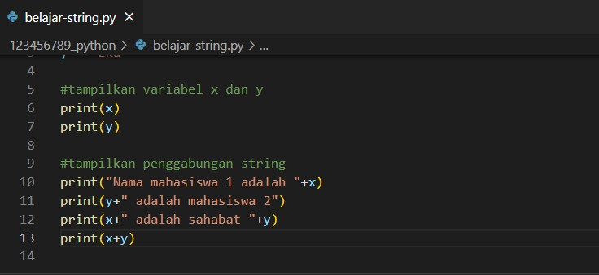

Eksekusi kode diatas, lalu screenshot hasilnya dibawah ini:
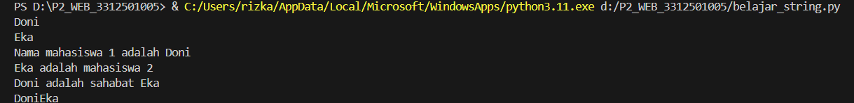

Percobaan 2.5: Menggunakan F-string
Buat sebuah file baru dengan nama belajar_fstring.py lalu salin kode dibawah ini:

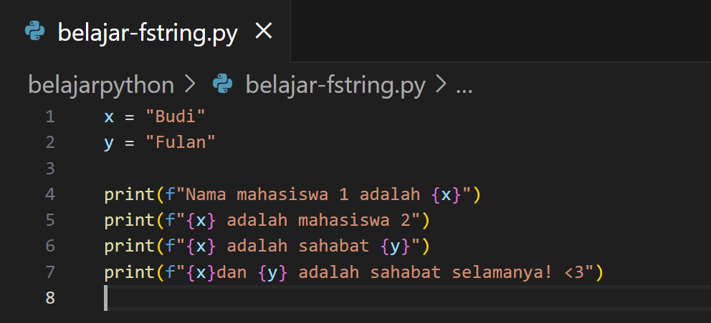

Untuk kode praktikum selanjutnya, sangat direkomendasikan untuk menggunakan format ini untuk menggabungkan string dan variabel

Eksekusi kode diatas, lalu screenshot hasilnya dibawah ini:

Hapus huruf f sebelum tanda petik 2 di fungsi print() pada baris 4,5,6 atau 7. Eksekusi kembali kodenya. Apa yang terjadi?

Jika f dihapus, {x} tetap tampil sebagai tulisan {x} karena tanpa f, python tidak tau kalau {x} harus diganti dengan isi variabel.

Percobaan 4: Operator Aritmatika
Operator merupakan simbol khusus dalam Python yang digunakan untuk melakukan operasi khusus seperti perhitungan aritmatika atau logika. Pada percobaan ini, kita akan mengenal operator aritmatika. Buat file dengan nama belajar-operator-aritmatika.py lalu salin dan eksekusi program berikut:
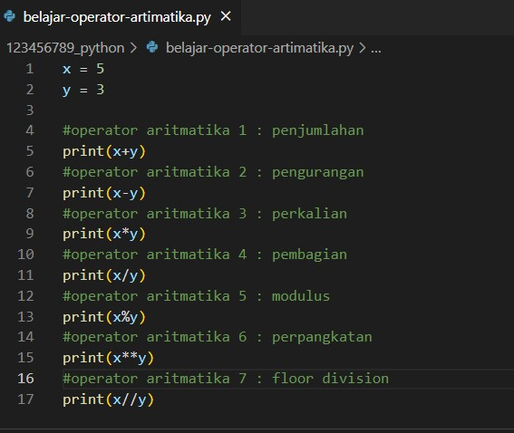

Eksekusi kode diatas, lalu screenshot hasilnya dibawah ini:

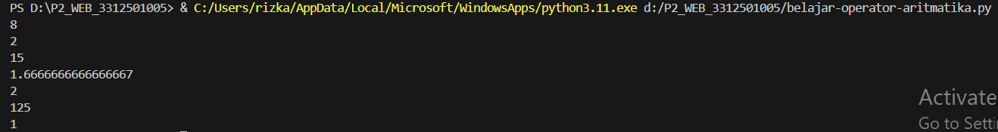

Menurut anda, kapan waktu yang tepat untuk menggunakan operator floor division dan modulus?

Operator floor division digunakan ketika membutuhkan hasil pembagian bulat.
Modulus digunakan ketika membutuhkan hasil pembagian.

Percobaan 4: Menggunakan Input dan Output
Seperti pada percobaan-percobaan sebelumnya, nilai data variabel biasanya diinisialisasikan langsung sebelum pemanggilan program. Dalam beberapa kasus, nilai data harus berubah mengikuti data yang dimasukkan oleh pengguna saat program dijalankan. Oleh karena itu, untuk mendapatkan data dari pengguna, kita dapat menggunakan fungsi bawaan dari python yaitu input(). Sedangkan, untuk menampilkan keluaran atau output, kita dapat menggunakan fungsi print() yang telah diterapkan pada percobaan-percobaan sebelumnya.
Untuk lebih memahami penggunaan fungsi input, buat sebuah file baru dengan nama belajar- input.py lalu salin dan eksekusi program berikut:

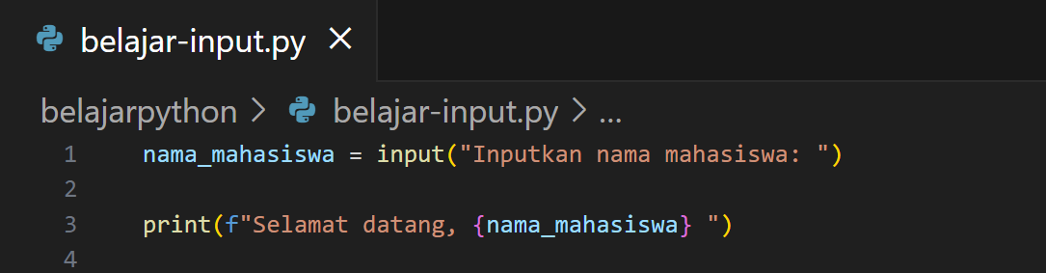

Eksekusi kode diatas, Masukkan input Fulan lalu screenshot hasilnya dibawah ini:

Ulangi eksekusi kode diatas, jika tadi menggunakan Fulan (string), kali ini coba masukkan nilai dengan tipe integer dan float? Apak

Hasil dari tipe integer

Hasil dari tipe float

Percobaan 5: Typecasting
Perlu diketahui bahwa setiap data yang diperoleh dari pengguna melalui fungsi input() akan menghasilkan sebuah nilai data variabel dengan tipe data string. Sehingga, ketika membuat program yang membutuhkan tipe data integer atau float, maka proses operasi aritmatika tidak akan dapat dilakukan sehingga menghasilkan pesan eror ketika dieksekusi.
Buat file baru dengan nama belajar-typecasting.py lalu salin dan eksekusi program berikut:

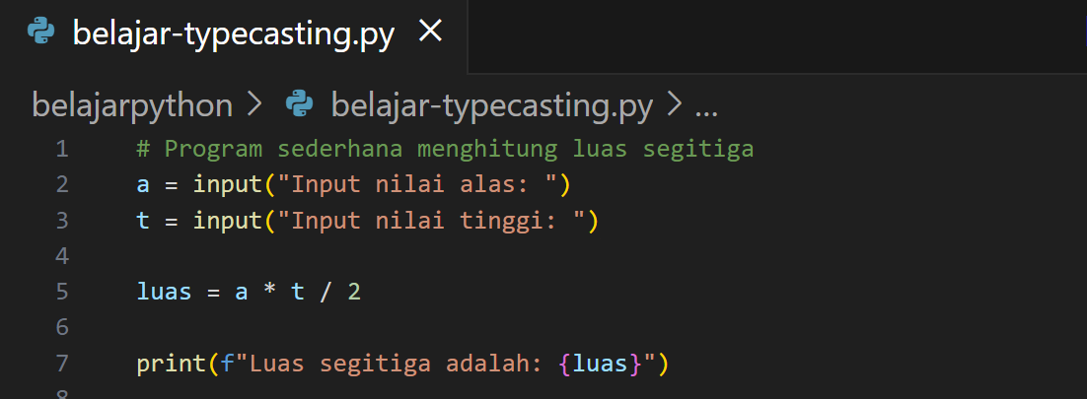

Eksekusi kode diatas, lalu screenshot hasilnya dibawah ini:

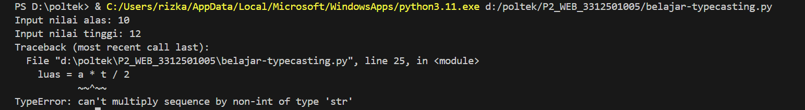
Apakah hasil kode diatas menghasilkan pesan error??? Jika ya, maka kita perlu menelusuri apa tipe data dari a dan t, tambahkan baris kode berikut ini pada baris 4:
print(f"tipe data alas: {type(alas)}, tipe data tinggi: {type(tinggi)}")

Bagaimana hasilnya??
Hasilnya muncul pesan eror jika menggunkan string, karena angka membutuhkan float.
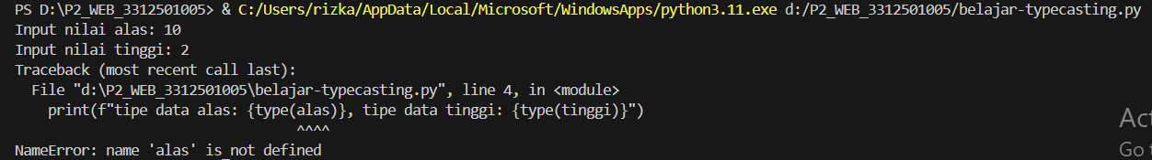

Tidak semua tipe data dapat diterapkan dengan seluruh jenis operator aritmatika, untuk mengatasi hal ini, kita dapat menggunakan fungsi float(), int(), dan str() untuk mengkonversi tipe data suatu variabel ke tipe data lainnya. Modifikasi kode sebelumnya dengan menambahkan fungsi float seperti yang ditandai dibawah ini :

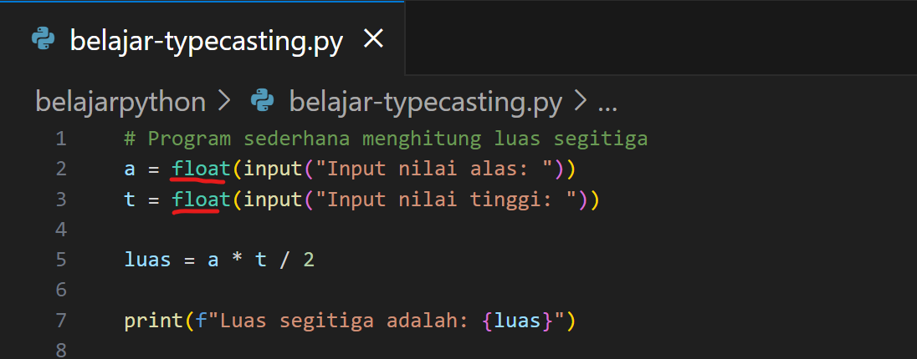

Eksekusi kode diatas, lalu screenshot hasilnya dibawah ini:

Ubahlah fungsi float pada baris 2 dan 3 menjadi int, apakah yang terjadi?? (Masukkan nilai a = 10 dan t = 2.5 sebagai contoh):
Yang terjadi adalah program akan eror jika menggunakan angka desimal. Karena int hanya menerima bilangan bulat.
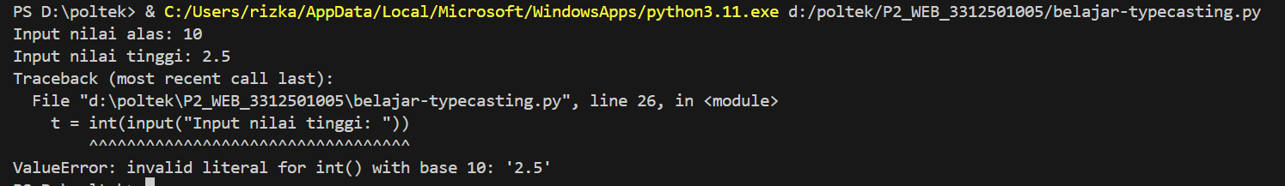

Percobaan 6: Menghitung rata-rata nilai
Pada percobaan ini, kita akan merangkum seluruh percobaan sebelumnya melalui implementasi studi kasus perhitungan nilai rata-rata mahasiswa. Algoritma yang akan kita gunakan adalah sbb:

- Input nama mahasiswa.
Bagaimana implementasi kode python-nya?

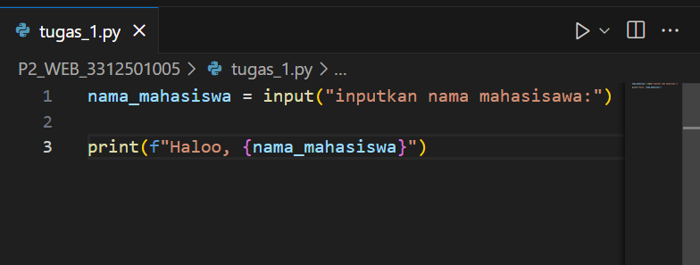

- Input nilai matakuliah dasar pemrograman.
Bagaimana implementasi kode python-nya?

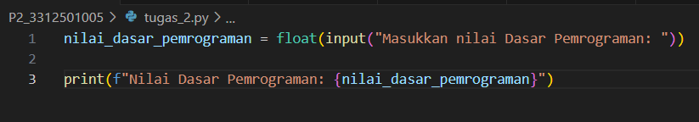

- Input nilai matakuliah pemrograman web.
Bagaimana implementasi kode python-nya?

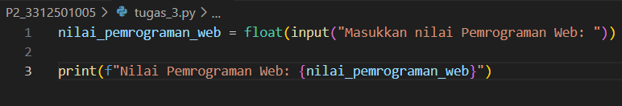

- Input nilai matakuliah matematika.
Bagaimana implementasi kode python-nya?

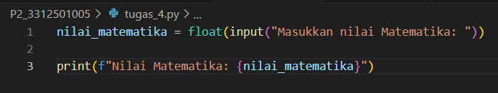

- Totalkan nilai dasar pemrograman, pemrograman web dan matematika
Kode apa yang anda gunakan?
Bagaimana implementasi kode python-nya?

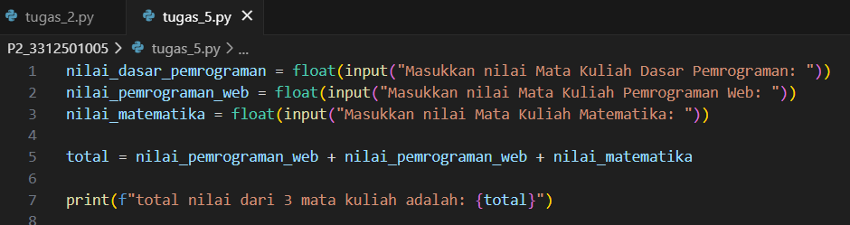

- Hitung rata-rata dimana nilai total dibagi dengan total matakuliah yang diinputkan.
Bagaimana implementasi kode python-nya?

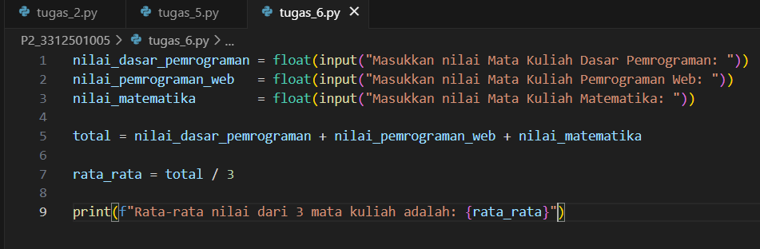

- Tampilkan hasil rata-rata nilai mahasiswa dengan menyebutkan nama dan nilai rata-ratanya.

Bagaimana implementasi kode python-nya?

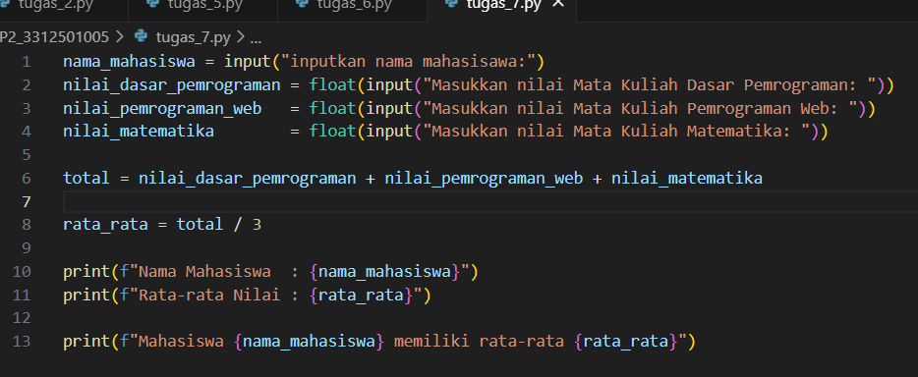

Satukan seluruh kode jawaban diatas, lalu eksekusi kodenya pada terminal Vscode. Screenshot hasilnya disini:

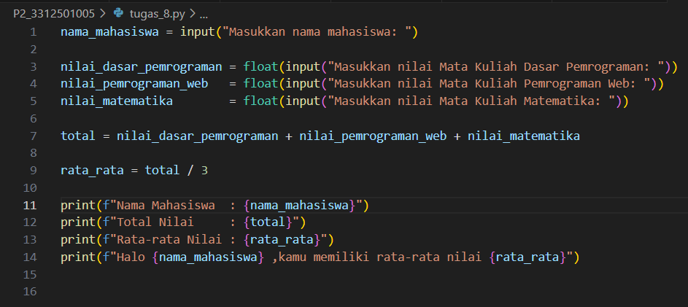

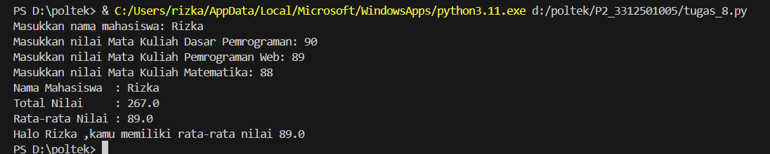

- Selamat Mengerjakan -

